Dildin Build Control
Тест-план и инструкция: как из ТЗ довести задачу до evidence-backed результата
Как пользоваться этим документом
Сначала пройдите раздел 1 как тест-план приложения. Затем используйте раздел 2 как рабочую инструкцию: вставить ТЗ, создать задачу, запустить safe run, пройти approvals, собрать Evidence Pack и принять решение Accept/Rework/Reject.

1. Пошаговый план тестирования приложения
Цель тестирования: убедиться, что DBC управляет задачей как local-first control tower, не запускает real providers без человека и сохраняет evidence в SQLite и .dbc artifacts.

1.1 Быстрый smoke за 20 минут
- Запустить приложение в desktop runtime: pnpm tauri dev. Для визуальной проверки UI можно использовать pnpm dev.
- Открыть Settings и проверить, что Codex CLI, Claude Code и Local Terminal не имеют blocker-ошибок.
- Нажать Test CLI и Check contract для Codex и Claude.
- Открыть Tasks и нажать Controlled smoke или Run smoke loop.
- Открыть Loops и убедиться, что появился HarnessRun или понятный безопасный статус ожидания.
- Открыть Approvals и проверить, что опасные действия требуют human approval.
- Открыть Reports и убедиться, что Evidence Pack или report-сводка доступны.
- Запустить команды проверки из терминала и убедиться, что нет blockers.
pnpm build
cargo test --manifest-path src-tauri/Cargo.toml
pnpm launch-doctor
pnpm system-audit

1.2 Полный regression-план
Блок | Что проверить | Ожидаемый результат
Launch | pnpm dev и pnpm tauri dev запускают UI. | Открывается DBC shell без белого экрана и console errors.
Settings | CLI discovery, exact path, Test CLI, Check contract. | Provider status не Failed; PATH-warning допустим, blocker нет.
Task intake | Создать задачу из ТЗ: title, TZ, criteria, paths, risk, budget. | Задача появляется в списке Tasks.
Preflight | Открыть Preflight для задачи. | Gates показывают ready/warnings/blockers с понятным текстом.
Safe run | Нажать Start safe run. | Создаются TaskContract, WorkSlice, HarnessRun; legacy loop не ломается.
Approvals | Проверить Spec/Plan/Slice/Command/Real Provider/Evidence gates. | Real provider execution заблокирован без human approval.
Loops | Нажимать Advance до self-check/review/security/evidence_ready. | Статусы движутся по Harness lifecycle, ошибки видны в карточке run.
Evidence | Нажать Evidence Pack. | Создаётся manifest со ссылками на contract, slice, run journal, reports.
Reports | Проверить final decision. | Можно принять Accept, Rework или Reject на основе evidence.
Persistence | Перезапустить приложение. | Проект, задачи, runs и artifacts восстанавливаются из SQLite/.dbc.

1.3 Что считать успешным тестом
- Пользователь может начать с обычного ТЗ, не зная внутренних сущностей Harness.
- Основной путь работает через Start safe run, advanced controls не обязательны.
- Ни один real provider не запускается без явного человеческого approval.
- Каждый итог имеет evidence: contract, slice, run journal, checks, reports и final decision.
- После перезапуска приложения данные не пропадают.
- Команды pnpm build, cargo test, launch-doctor и system-audit проходят без blockers.

2. Инструкция: как из ТЗ сделать готовый продукт
Рабочий маршрут DBC выглядит так:
ТЗ -> Task -> Spec/Contract -> Approval -> WorkSlice -> HarnessRun -> Self-check -> Review -> Security -> Evidence Pack -> Accept/Rework/Reject -> Ship

Шаг 1. Проверить Control Tower
Откройте Control Tower. Здесь видно общее состояние проекта: open tasks, pending approvals, cost events, launch doctor и real micro readiness.
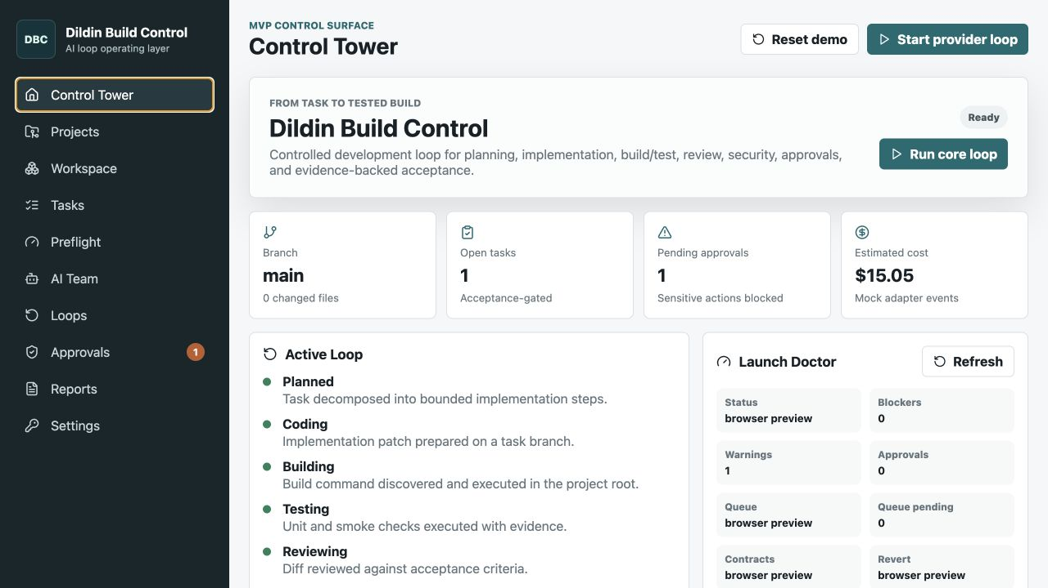
Control Tower: общая панель здоровья проекта и запуск provider loop.

Шаг 2. Перенести ТЗ в Task Composer
Откройте Tasks и заполните поля так, чтобы задача стала исполнимым контрактом:
- Task title: короткое имя результата.
- Free-form TZ: исходное ТЗ, контекст, ограничения и риски.
- Acceptance criteria: что должно быть истинно, чтобы принять работу.
- Constraints: правила, которые нельзя нарушать.
- Affected paths и Allowed paths: где можно работать.
- Denied paths: .env, node_modules, target/build artifacts и другие запретные зоны.
- Required reviewers: Reviewer, Security, Product Owner.
- Stop conditions: когда DBC должен остановиться и попросить человека.
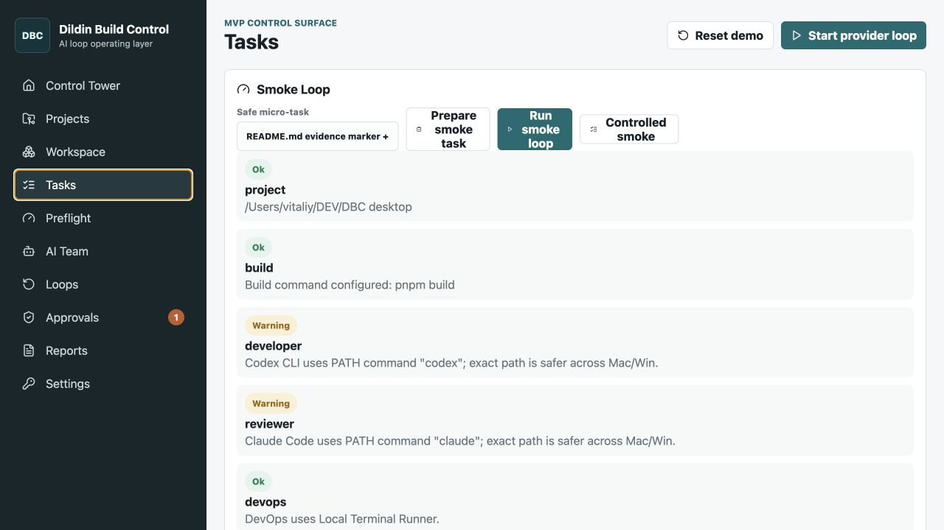
Tasks: Task Composer, smoke-controls и основной путь через Start safe run.

Шаг 3. Запустить безопасный путь
Для обычной работы нажмите Start safe run на карточке задачи. DBC должен сам выполнить техническую рутину: создать TaskContract, заморозить spec, создать WorkSlice, связать HarnessRun и запустить compatibility loop.
Не начинайте с Advanced controls
Create Contract, Freeze Spec, Approve Contract, Create Slice и Start Harness нужны для ручной отладки. Пользовательский путь должен идти через Start safe run.

Шаг 4. Проверить Preflight
Preflight показывает, готова ли задача к запуску. Если есть blockers, их нужно исправить до запуска real provider. Warnings допустимы только если вы понимаете риск.
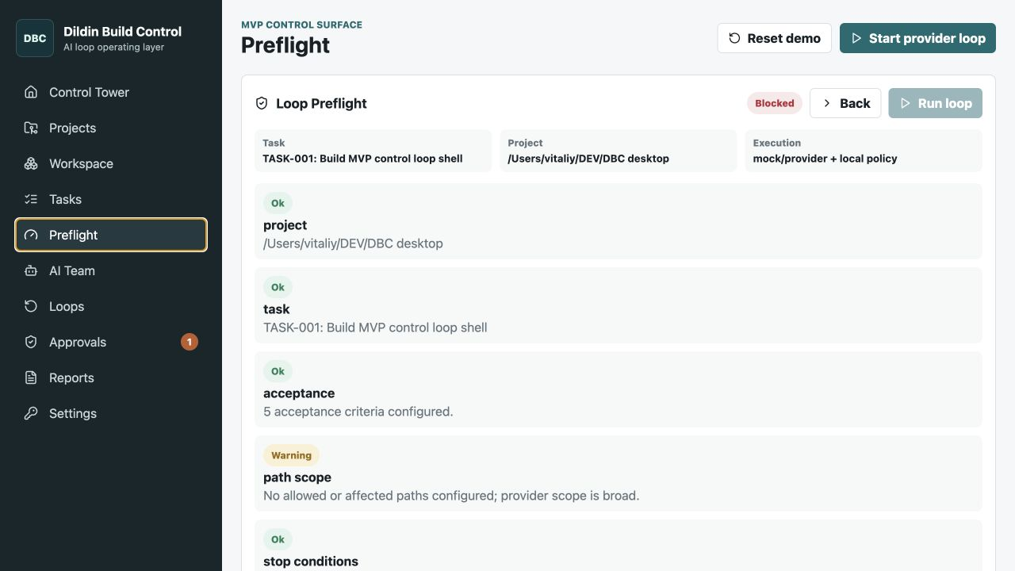
Preflight: gates по задаче, проекту, provider strategy, command policy и approvals.

Шаг 5. Вести работу через Loops
В Loops смотрите Harness Runs. Здесь должны быть связаны Contract, Slice, compatibility loop и Evidence Pack. Нажимайте Advance, пока run не дойдёт до evidence_ready или не попросит approval/rework.
Статус | Что означает
planned | План создан, но работа ещё не запущена.
waiting_approval | DBC ждёт человека.
slice_running | Исполняется ограниченный WorkSlice.
self_checked | Первичная самопроверка завершена.
reviewed | Проверка reviewer-ролью завершена.
security_reviewed | Security review завершён.
evidence_ready | Можно собрать Evidence Pack.
accepted/rework/rejected | Финальное решение по результату.

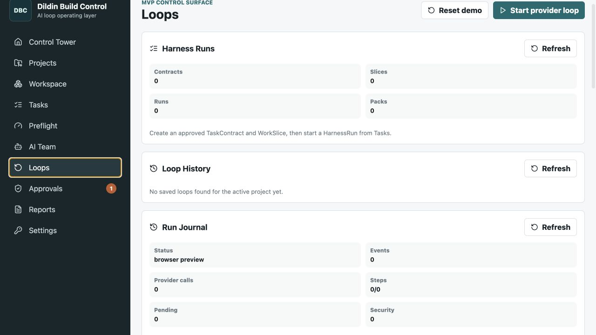
Loops: Harness Runs, Loop History, Run Journal и кнопки Advance/Evidence Pack.

Шаг 6. Проверить human approvals
Откройте Approvals. Здесь должны появляться gates по фазам Spec, Plan, WorkSlice, Command, Real Provider и Evidence. Особенно важно: real provider execution должен оставаться заблокированным без ручного подтверждения.
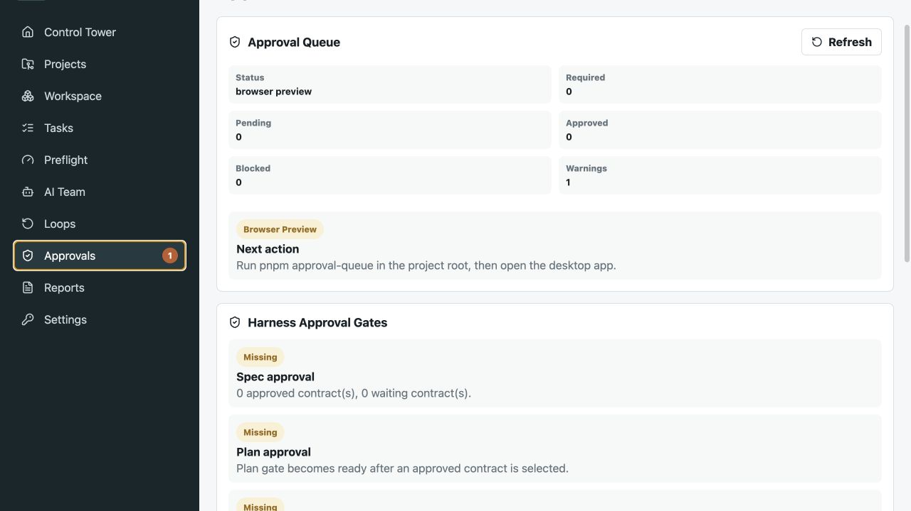
Approvals: очередь человеческих решений и sensitive gates.

Шаг 7. Собрать Evidence Pack и принять решение
Когда run дошёл до evidence_ready, нажмите Evidence Pack в Loops, затем откройте Reports. Решение принимается не по ощущению, а по evidence.
Решение | Когда выбирать
Accept | Acceptance criteria выполнены, tests/build прошли, security risks закрыты.
Rework | Идея верная, но есть missing tests, UX issue, risk или неполное evidence.
Reject | Решение нарушает contract, policy, forbidden paths или не достигает бизнес-цели.

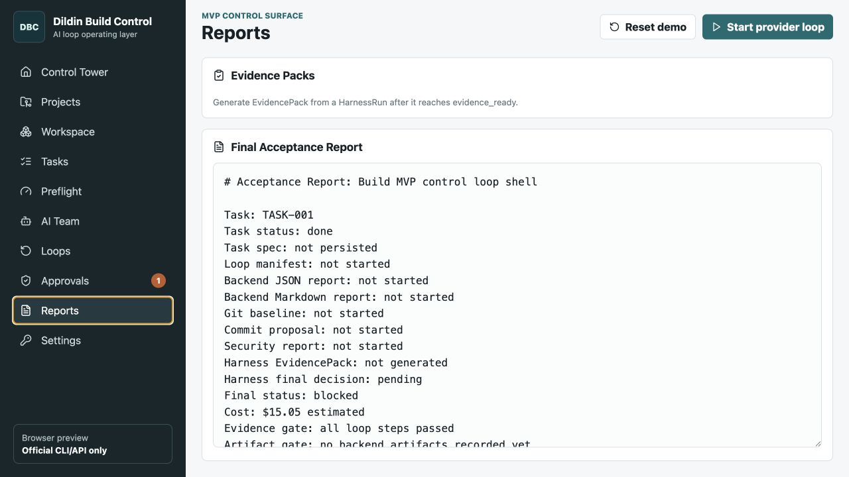
Reports: Evidence Packs, structured reports и итоговое acceptance/rework решение.

Шаг 8. Настроить CLI и режимы
В Settings хранится practical control plane: CLI paths, provider contracts, command policy, local terminal, profiles mock/real-micro.
Provider | Как использовать
Codex CLI | Developer/Team Lead: планирование, код, тесты. Используйте exact path и официальный CLI.
Claude Code | Reviewer/QA/Security: review diff, logs, security notes. Используйте exact path и -p/stdin contract.
Local Terminal | DevOps: pnpm build, cargo test, launch-doctor, system-audit по command policy.

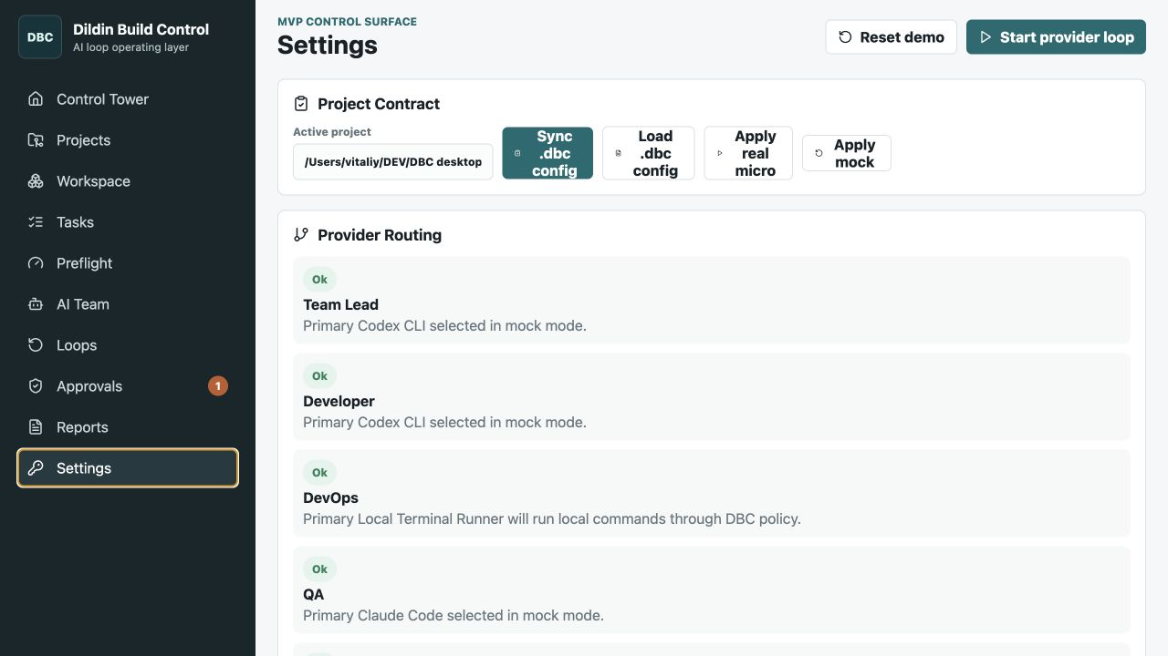
Settings: CLI discovery, exact path, run modes, provider contracts и command policy.

3. Команды для терминала
Команда | Для чего
pnpm dev | Открыть web-preview UI для визуальной проверки.
pnpm tauri dev | Запустить настоящий desktop runtime с Tauri backend.
pnpm build | Проверить TypeScript/Vite сборку.
cargo test --manifest-path src-tauri/Cargo.toml | Проверить Rust backend.
pnpm controlled-smoke | Проверить безопасный smoke loop.
pnpm launch-doctor | Проверить readiness и blockers.
pnpm system-audit | Проверить целостность системы.
pnpm provider-contracts | Проверить CLI/provider contracts.
pnpm approval-queue | Проверить очередь approvals.

4. Мини-чеклист перед real provider
- Codex CLI и Claude Code настроены через exact path, а не только через PATH command.
- Run mode остаётся mock, пока smoke и audits не зелёные.
- Approval Queue не содержит незакрытых blockers.
- Command policy не ослаблена: опасные команды требуют approval или deny.
- .env и секреты входят в denied paths и не попадают в logs/.dbc artifacts.
- Есть понятный rollback/rework путь.
Главное правило безопасности
DBC должен автоматизировать официальные CLI/API/local terminal surfaces. Не используйте consumer/web-интерфейсы через scraping. Real provider запускается только после human approval.

5. Что делать, если тест не проходит
Симптом | Действие
CLI not found | В Settings вставить exact path из which codex / which claude и нажать Test CLI.
stdin is not a terminal | Проверить args template: Codex через exec ..., Claude через -p/stdin.
HarnessRun не появился | Открыть Tasks, убедиться, что задача сохранена, затем Start safe run; проверить .dbc и Loops Refresh.
Evidence Pack неактивен | В Loops нажимать Advance до evidence_ready или устранить blocker/rework.
launch-doctor warnings | Warnings допустимы для preview; blockers нужно исправить.
Real provider blocked | Это нормальная защита. Нужно approval gate и готовый operator checklist.

